
Lundi 4 avril 2016

Grande Section

Jeux de mains

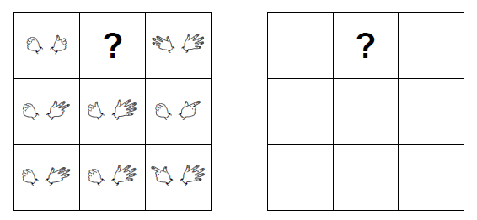

1 - Dans la première grille, celle de gauche, tu dois compter les doigts des mains dans chaque case.
Tu peux trouver ainsi le nombre de doigts qui manquent.
Tu dessines ensuite les mains qui manquent, avec le bon nombre de doigts dans la case blanche.

2 - Dans la deuxième case, celle de droite, tu dois écrire les nombres de 1 à 9 dans les cases correspondant aux cases de la première grille.

